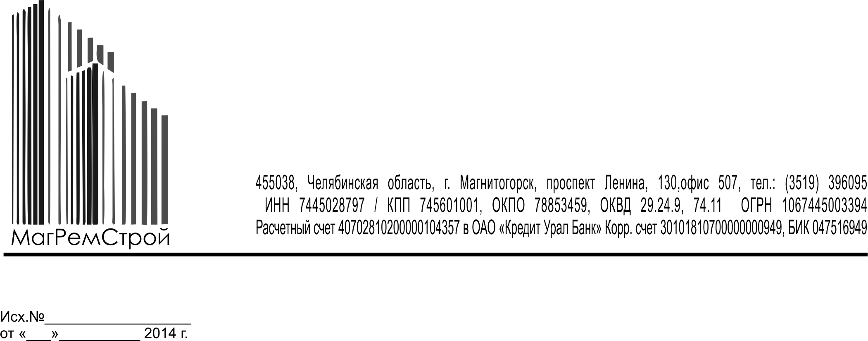

Группа строительных компаний «МагРемСтрой» работает на строительном рынке с 2006 года. Организационно в состав группы компаний входят:
- ЗАО «МеталлургОптКомплект»;
- Магнитогорские Инженерно-Архитектурные Системы;

Территориально группа строительных компаний «МагРемСтрой» находится в Магнитогорске, где располагает достаточным количеством производственных площадей, офисных и складских помещений находящихся в собственности компании.
Основной специализацией «МагРемСтрой» является реконструкция, техническое перевооружение и капитальный ремонт объектов промышленного, общегражданского и специального назначения «под ключ», а так же обеспечение объектов инженерными сетями необходимыми для производства и безопасной жизнедеятельности, производство и монтаж высокотехнологичных строительных конструкций из металлопроката, электромонтажные работы.
За время своей деятельности мы достаточно успешно сотрудничали, как с учреждениями здравоохранения, торговли, общественного питания, департаментом образования Челябинской области, так и с промышленными предприятиями различной профильности. Долгосрочное сотрудничество с некоторыми организациями развивается уже более пяти лет. Нам доверяют производство работ ФГБОУ ВПО «МГТУ им. Носова», ОАО «ММК», ФГУП «Магнитогорское Авиапредприятие», МУ «Расчетно-технический центр по отрасли «Образование» города Магнитогорска», ГБУЗ «Областная психоневрологическая больница №5», МИФНС №20 по Челябинской области и многие другие.
В случае выполнения работ на объектах с повышенными требованиями по архитектурным, планировочным и дизайнерским решениям, «МагРемСтрой» привлекает к сотрудничеству специалистов в области проектирования и дизайна, зарекомендовавших себя успешными проектами и разработками.
Мобильность предприятия позволяет вести работы по всей Челябинской области. Транспортные средства доставки людей, оборудования, автономные источники электроэнергии, сжатого воздуха дают возможность производить работы вдали от инженерных коммуникаций, в условиях полной автономности.
Группа строительных компаний «МагРемСтрой» постоянно заботится о высоком уровне квалификации своих сотрудников.
Мы всегда рады новым контактам и готовы к сотрудничеству.

Директор Полухин О.Б.

